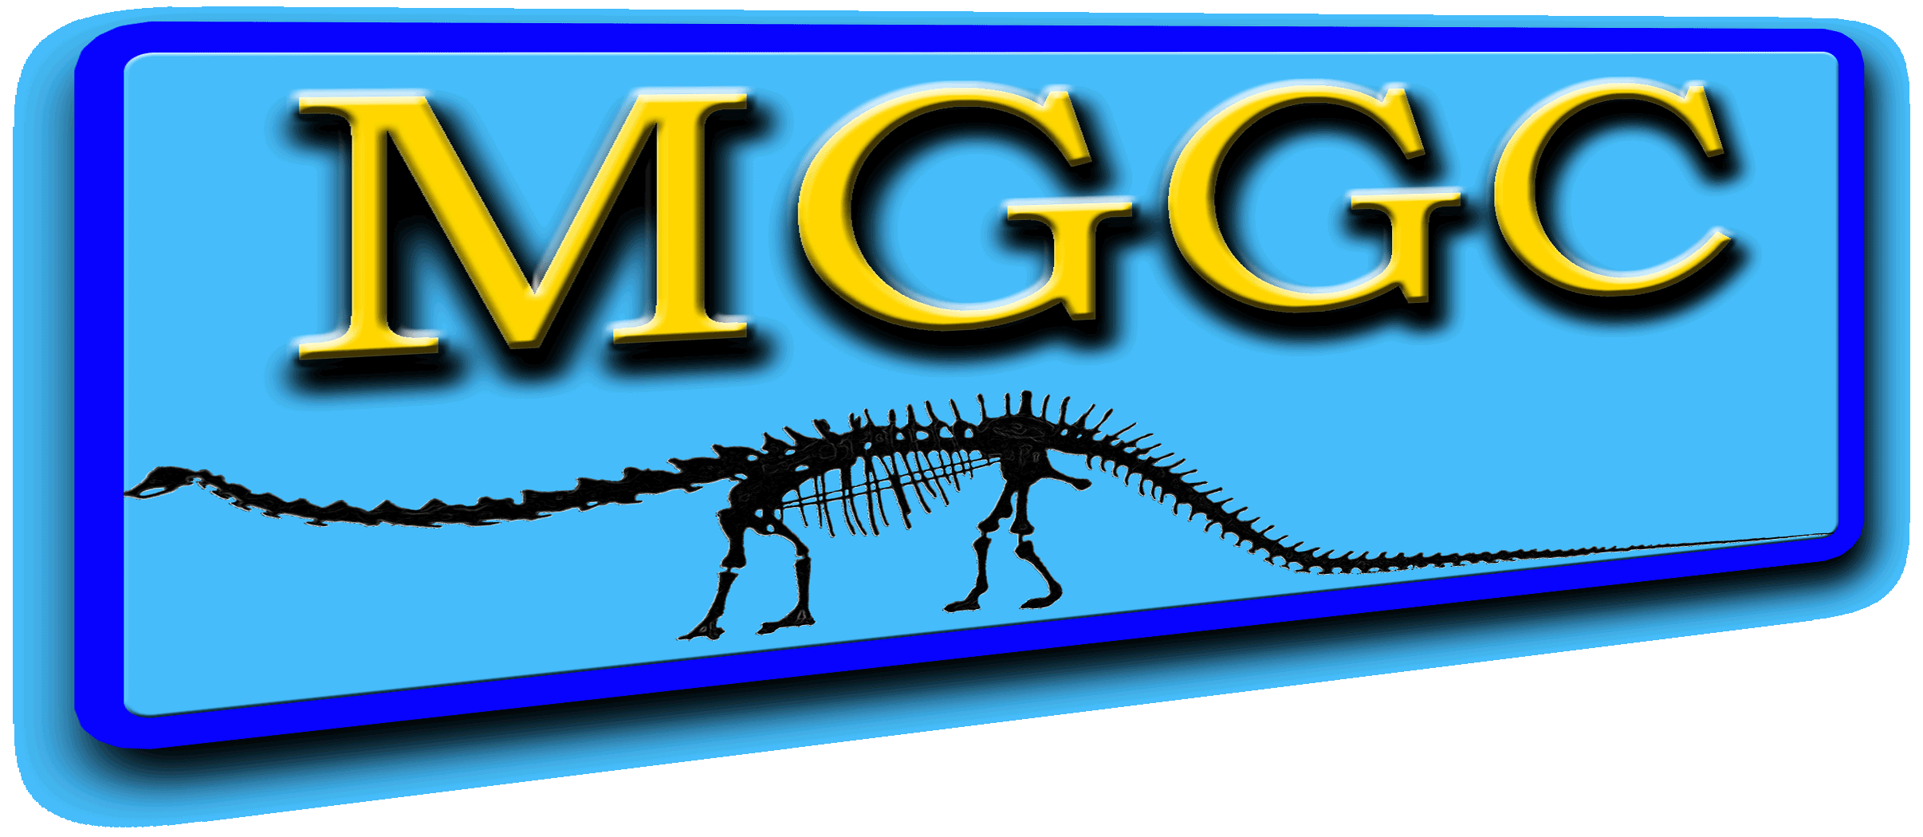 | 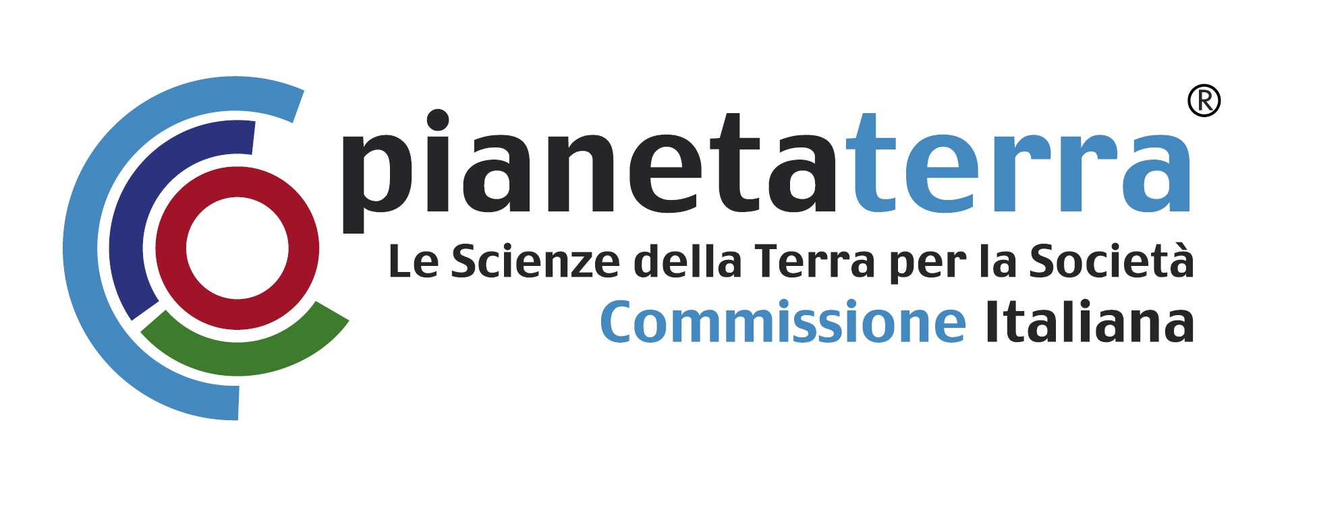 | 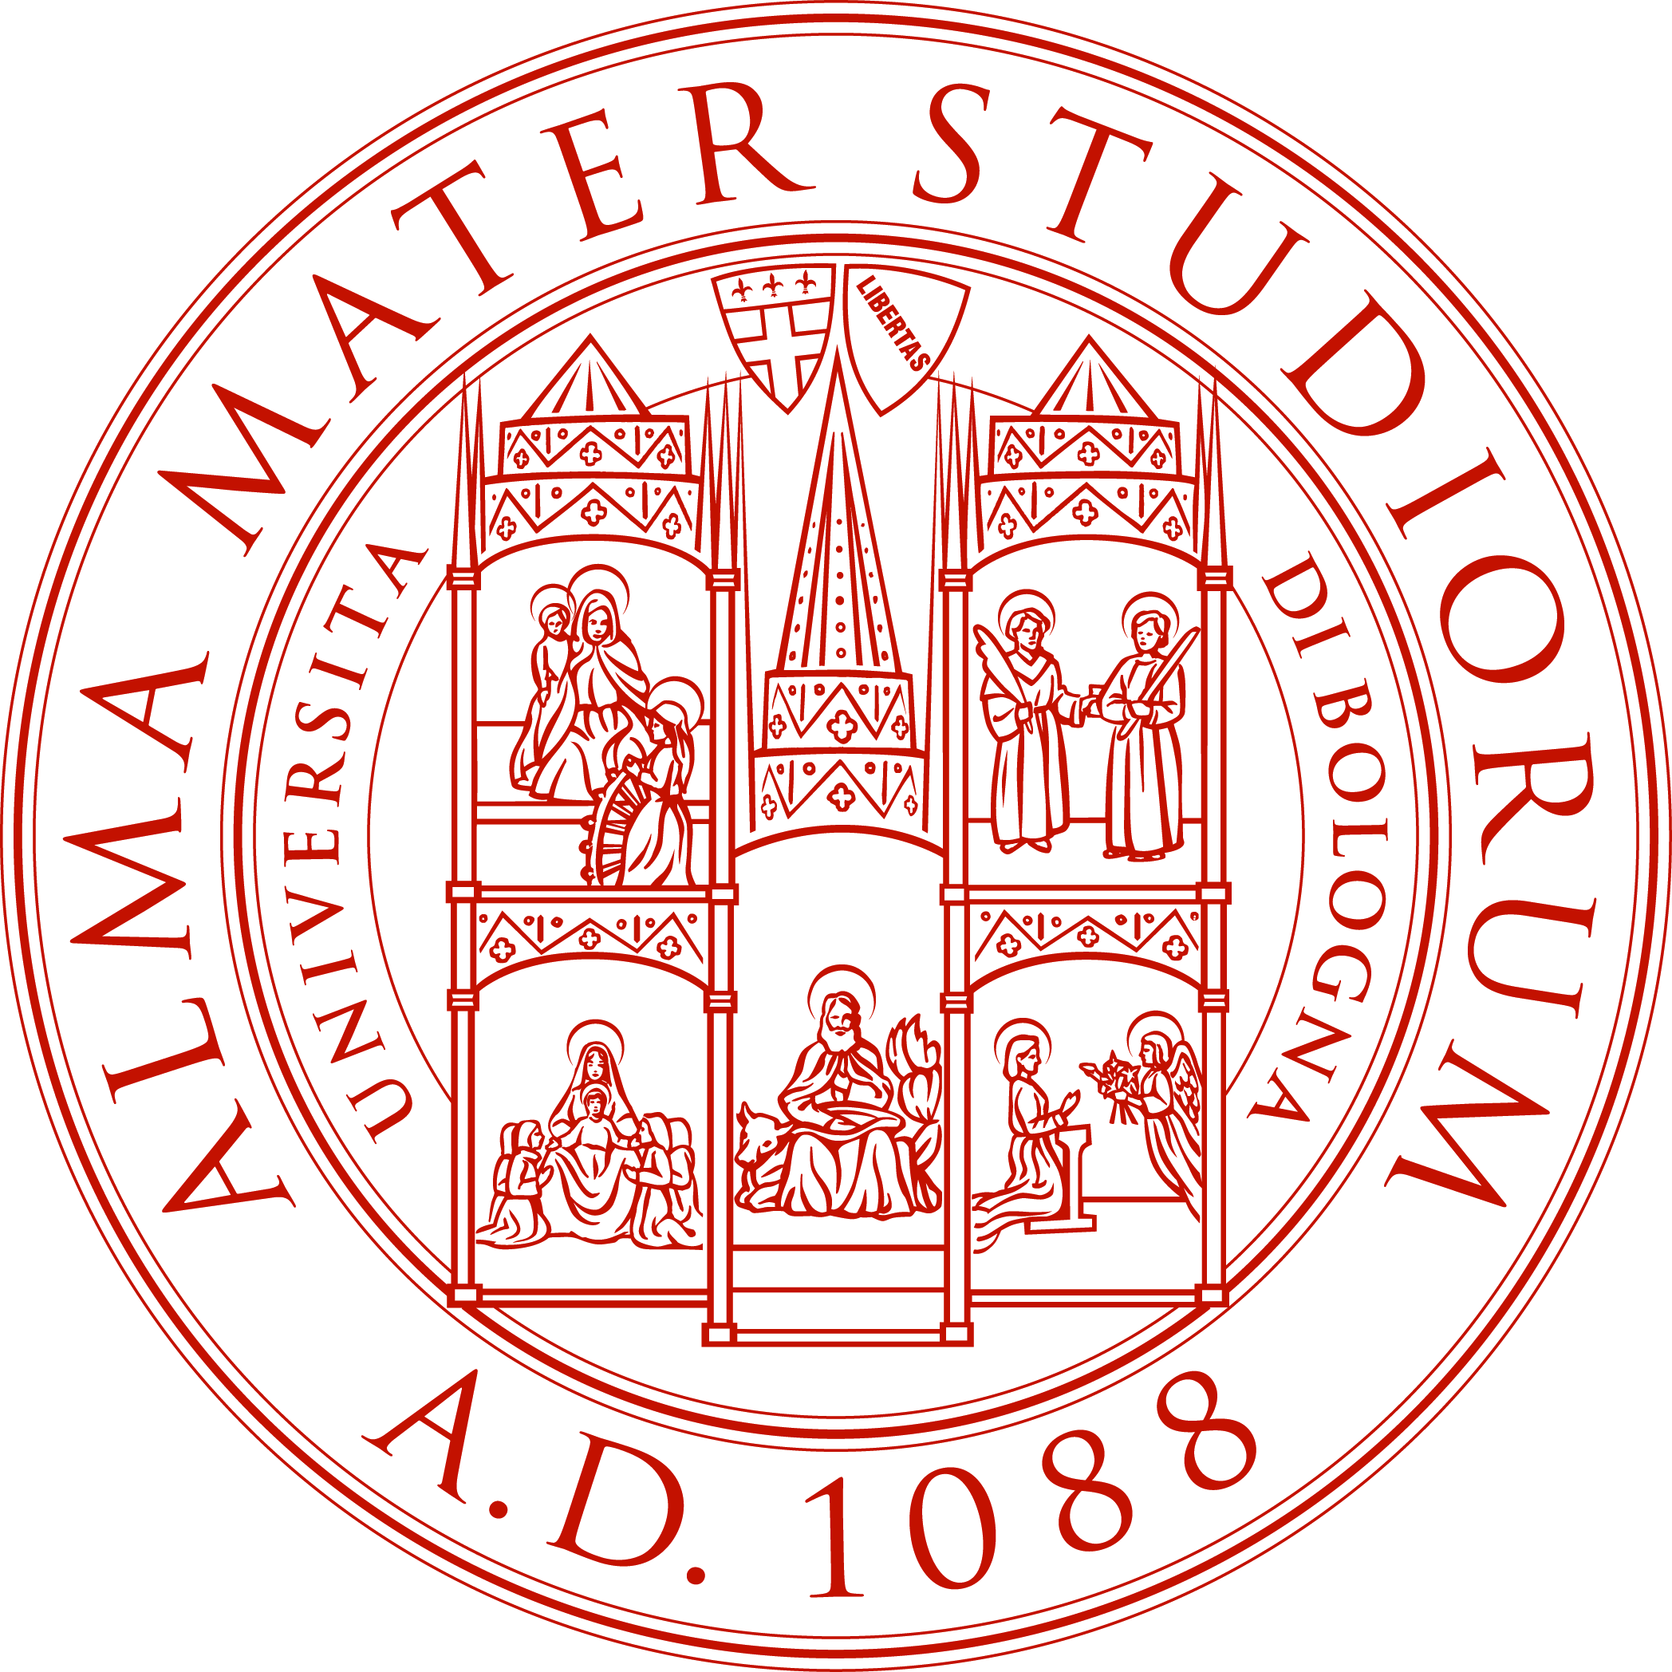
Museo Geologico  Giovanni Capellini | Centenario del  Diplodoco di Bologna | SMA  Sistema Museale d’Ateneo

IL SABATO DEL CAPELLINI⁷

G O D I A M O C I L A S C I E N Z A

Programma della settima stagione 2009-2010

Aperture straordinarie il primo sabato del mese dalle 15.00 alle 19.00

Visita guidata alle ore 15:15 Evento ludico-scientifico alle ore 16:30
Una occasione aperta a tutti i cittadini, di ogni età, per conoscere e i tesori geologici nascosti della città, e viaggiare alla scoperta delle nuove frontiere di questa scienza, in fascinosa e divertente compagnia dei giganti Diplodocus e Mastodon nell’Anno Internazionale del Pianeta Terra 2007-09
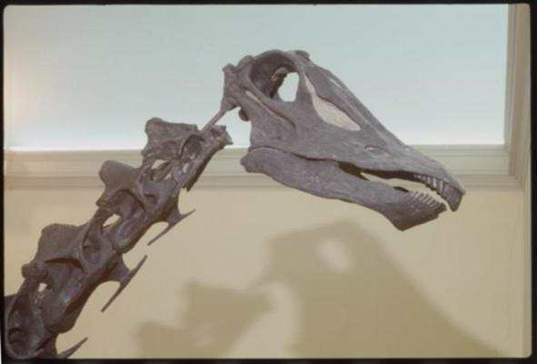

7 Novembre 2009 Ciro, Antonio e i loro fratelli dinosauri a Bologna
Federico FANTI

5 Dicembre 2009 L’evoluzione e la fede nell’anno darwiniano
Fiorenzo FACCHINI

9 Gennaio 2010 Flussi catastrofici sulla Terra e su Marte
Gian Gabriele ORI

6 Febbraio 2010 Pietre, ciottoli, e la storia di Bologna

Marco DEL MONTE

6 Marzo 2010 Il libro di pietra: la storia scritta nei ciclotemi delle concrezioni
Paolo FORTI

10 Aprile 2010 Da Cortina a Messina: colate di detrito distruttive
Matteo BERTI

8 Maggio 2009 Tsunami: se lo senti lo eviti
Francesco CHIERICI – Luca PIGNAGNOLI

Info: Museo Geologico Giovanni Capellini - Via Zamboni, 63 - 40127 Bologna - Tel. 051 2094555
www.museocapellini.org – gigliola.bacci@unibo.it – www.sma.unibo.it

